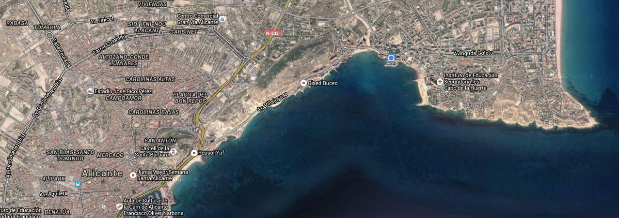
RECORRIDO Nº 2 6 KM.
ESTE RECOORIDO ES PARA LA PRUEBA DE LA CATEGORIA AMATER
SALIDA PROGRAMADA SOBRE LAS 10:30 HORAS

